**Chariot élévateur à bateaux**



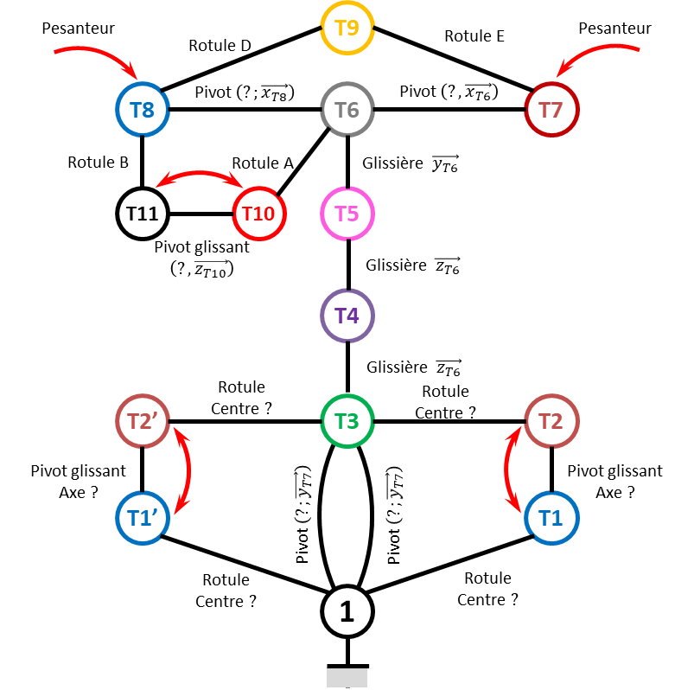



On utilise (par exemple) la méthode cinématique.

* Modèle 3D, 1 boucle ; donc $E_{C}=6$.
* 2 liaisons pivots : $I_{c}=2$.
* Mobilité 1 rotation : $m=1$.

$h=m-I_{c}+E_{c}=1-2+6=5.$

On note A et B le centre des liaisons avec $\vec{AB}=L\vec{y_{T7}}.$

On utilise une méthode cinématique :

$$\left\{V_{eq}\left({T3}/1\right)\right\}={\left\{V_{eq}\left({T3}/1\right)\right\}}^{A}={\left\{V_{eq}\left({T3}/1\right)\right\}}^{B}⇒{\left\{\begin{matrix}p & u \\ q & v \\ r & w\end{matrix}\right\}}_{A}={\left\{\begin{matrix}0 & 0 \\ p_{A} & 0 \\ 0 & 0\end{matrix}\right\}}_{A}={\left\{\begin{matrix}0 & 0 \\ p_{B} & 0 \\ 0 & 0\end{matrix}\right\}}_{B}={\left\{\begin{matrix}0 & 0 \\ p_{B} & 0 \\ 0 & 0\end{matrix}\right\}}_{A}.$$

On a donc : $\begin{matrix}0=0 & 0=0 \\ p_{B}=p_{A} & 0=0 \\ 0=0 & 0=0\end{matrix}$. Les 5 équations de type $0=0$ indiquent que le degré d’hyperstatisme est de 5. Les équations $0=0$ provenant des projections du vecteur rotation sur $\vec{x_{7}}$ et $\vec{z_{7}}$ indiquent qu’il faut qu’il existe une contrainte angulaire autour de ces vecteurs. Les équations $0=0$ provenant des projections du vecteur vitesse sur $\vec{x_{7}}$, $\vec{y_{7}}$ et $\vec{z_{7}}$ indiquent qu’il faut qu’il existe une contrainte de distance suivant ces vecteurs.

En remplaçant une liaison pivot par une rotule et une liaison par une sphère cylindre on obtient un modèle isostatique.

Une solution hyperstatique permet une plus grande robustesse du mécanisme et une plus grande rigidité de la liaison.

On utilise (par exemple) la méthode cinématique.

* Modèle 3D, 3 boucles ; donc $E_{C}=6×3=18$.
* 2 liaisons pivots $\left(2×1\right)$, 2 liaisons pivot glissant $\left(2×2\right)$, 4 liaisons sphériques $\left(4×3\right)$,: $I_{c}=18$.
* Mobilités rotation propre des pièces 1, 2, 1’, 2’ et une translation (la seconde est forcément liée à la première) : $m=5$.

$h=m-I_{c}+E_{c}=5-18+18=5.$

1. L'ensemble de solides {T4 ; T6 ; T7 ; T8 ; T9 ; T10 ; T11} comporte 2 boucles indépendantes. On peut donc écrire 2 fermetures vectorielles : $\left\{\begin{aligned}\vec{BA}=\vec{BC}+\vec{CA} \\ \vec{FE}+\vec{ED}=\vec{FC}+\vec{CD}\end{aligned}\right..$ La première équation donne une relation entre  et . La deuxième équation donne une relation entre  et .
2. On reprend la deuxième équation de fermeture géométrique : $\vec{FE}+\vec{ED}=\vec{FC}+\vec{CD}$. En projetant dans le repère  :



1. D'après l’exigence 1.4.2.2., il faut avoir . Ainsi, on doit avoir . La course correspondante du vérin est donc de : .

Dans ces conditions, l’exigence 1.4.3 (temps d'ouverture de 5 s) est automatiquement vérifié car le vérin sort de 0,3m en 3,1s environ.

1. Pour que les 2 fourches s'ouvrent de façon symétrique, il faut avoir . Or, d'après les courbes issues de la simulation, vaut 30° quand  vaut -25° (on se restreint au  respectant l’exigence 1.4.2.2.). L’exigence 1.4.4 n'est donc pas strictement vérifiée.

Sans modifier le mécanisme, il faut indiquer une flexibilité de  soit 17%. On peut justifier de diminuer cette flexibilité pour faciliter le travail de l'opérateur. En effet, si les fourches évoluent de façon symétrique, l'opérateur pourrait se contenter d'observer une seule fourche lors d'une prise de bateau.

D’autre part, l’égalité exacte des angles  et  n’est pas nécessaire car l’opérateur devra de toute façon manœuvrer le vérin latéral pour (re-)centrer les fourches sur le bateau.

|  |  |
| --- | --- |
| 1. Pour déterminer l'effort développé par le vérin {T10+T11}, il faut procéder en 5 étapes :    * Le solide T9 est soumis à 2 forces en D et E. Elles ont donc pour support la direction DE.    * Le vérin T10+T11 est soumis à 2 forces en A et B. Elles ont donc pour support la direction AB.    * Le solide T7 est soumis à 3 actions mécaniques (poids, action de T9 en E et action de T6 en F). L'équation du moment statique autour de l'axe  donne l'effort au point E.    * Enfin, le solide T8 est soumis à 4 actions mécaniques. L'équation du moment statique suivant l'axe donne l'effort de T11 sur T8 en B. |  |

1. La course du vérin étant d'environ 0,3m, l'effort maximum à développer pour le vérin est de 7200N.
2. On reprend la première fermeture géométrique : $\vec{BA}=\vec{BC}+\vec{CA}$. On projette dans le repère  :



On dérive :

$$2\dot{μ}μ=-2\dot{θ_{1}}\left(i-g\cos{θ_{1}}-h\sin{θ_{1}}\right)\left(g\sin{θ_{1}}+h\cos{θ_{1}}\right)-2\dot{θ_{1}}\left(h\cos{θ_{1}}-g\sin{θ_{1}}-j\right)\left(g\cos{θ_{1}}+h\sin{θ_{1}}\right)$$

$$\dot{μ}μ=\dot{θ_{1}}\left(\left(i-g\cos{θ_{1}}-h\sin{θ_{1}}\right)\left(g\sin{θ_{1}}-h\cos{θ_{1}}\right)-\left(h\cos{θ_{1}}-g\sin{θ_{1}}-j\right)\left(g\cos{θ_{1}}+h\sin{θ_{1}}\right)\right)$$

$$\dot{θ_{1}}=\frac{\dot{μ}μ}{i\left(g\sin{θ_{1}}-h\cos{θ_{1}}\right)+j\left(h\sin{θ_{1}}+g\cos{θ_{1}}\right)}$$

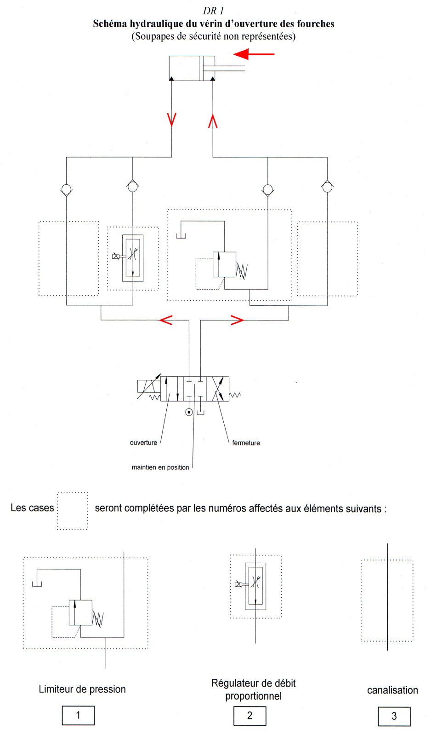

1. L’exigence 1.4.2.1 impose une vitesse angulaire maximale des fourches de 0,2rad/s. D’après la figure 8, on choisira donc une vitesse de sortie de tige du vérin inférieure ou égale à 0,1m/s : $\dot{μ}≤0,1 m.s^{-1}$. Pour cette vitesse, les fourches pourront s'ouvrir de 30° en 5 s (). Par contre pour $\dot{μ}=0,05 m.s^{-1}$, les fourches ne pourront pas s'ouvrir de 30° en 5 s (). Il faut régler le régulateur de débit $q_{régul}=S_{vérin}⋅\dot{μ}=0,13 l.s^{-1}.$

On isole l'ensemble : {bateau ; S ; chaîne ; T12 ; T4}. On applique le théorème de l'énergie cinétique à l’ensemble dans le référentiel terrestre supposé galiléen : $P_{int}\left(E\right)+P\left(\overline{E}→E/{R_{g}}\right)=\frac{{dE}_{c}(t)}{dt}$.

|  |  |
| --- | --- |
| **Relation cinématique : $\vec{V\left({G, S}/{T_{3}}\right)}=V_{B}\vec{z}$**   * et $\vec{V\left({G,T_{4}}/{T_{3}}\right)}=V_{V}\vec{z}$ $\vec{V\left({G, S}/{T_{3}}\right)}=\vec{V\left({G, S}/{T_{12}}\right)}+\vec{V\left({G, T_{12}}/{T_{4}}\right)}+\vec{V\left({G, T_{4}}/{T_{3}}\right)}$ $\vec{V\left({G, S}/{T_{12}}\right)}=\vec{V\left({J, S}/{T_{12}}\right)}+\vec{GJ}∧\vec{Ω\left(S/{T_{12}}\right)}=R\vec{x}∧ω\left({T_{4}}/{T_{12}}\right)\vec{y}=Rω\left({T_{4}}/{T_{12}}\right)\vec{z}$ $V_{B}=Rω\left({T_{4}}/{T_{12}}\right)+V_{V}$ $\vec{V\left({G, S}/{T_{3}}\right)}=\vec{V\left({G, S}/{T_{12}}\right)}+\vec{V\left({G, T_{12}}/{T_{3}}\right)}$ $\vec{V\left({G, T_{12}}/{T_{3}}\right)}=\vec{V\left({I, T_{12}}/{T_{3}}\right)}+\vec{GI}∧\vec{Ω\left({T_{12}}/{T_{3}}\right)}=-R\vec{x}∧ω\left({T_{12}}/{T_{4}}\right)\vec{y}=Rω\left({T_{4}}/{T_{12}}\right)\vec{z}$ $V_{B}=Rω\left({T_{4}}/{T_{12}}\right)+Rω\left({T_{4}}/{T_{12}}\right)=2Rω\left({T_{4}}/{T_{12}}\right)$ $V_{B}=\frac{V_{B}}{2}+V_{V}⇔V_{B}=2V_{V}$* **et $ω\left({T_{12}}/{T_{4}}\right)=-\frac{V_{B}}{2R}$.** |  |

*(Remarque : erreur de signe éventuelle sur $ω\left({T_{12}}/{T_{4}}\right)$, non pénalisante pour la suite…)*

**Bilan des puissances extérieures :**

$P\left(pes→S/{R_{g}}\right)={\left\{\begin{aligned}-\left(m_{S}+m_{B}\right)g\vec{z} \\ \vec{0}\end{aligned}\right\}}_{G_{B}}⊗{\left\{\begin{aligned}u\vec{0} \\ V_{B}\vec{z}\end{aligned}\right\}}_{G_{B}}=-\left(m_{S}+m_{B}\right)gV_{B}$

$P\left(pes→{T_{4}}/{R_{g}}\right)={\left\{\begin{aligned}-m_{T4}g\vec{z} \\ \vec{0}\end{aligned}\right\}}_{G_{T4}}⊗{\left\{\begin{aligned}\vec{0} \\ V_{V}\vec{z}\end{aligned}\right\}}_{G_{T4}}=-m_{T4}gV_{V}=-\frac{1}{2}m_{T4}gV_{B}$

$P\left(pre→{T_{4}}/{R_{g}}\right)={\left\{\begin{aligned}F_{V}\vec{z} \\ \vec{0}\end{aligned}\right\}}_{H}⊗{\left\{\begin{aligned}\vec{0} \\ V_{V}\vec{z}\end{aligned}\right\}}_{G_{B}}=F_{V}V_{V}=\frac{1}{2}.F_{V}V_{B}$

* $P\left(T_{3}→{T_{4}}/{R_{g}}\right)=0$: glissière et pivot glissant sans frottement
* $P\left(T_{3}→{12}/{R_{g}}\right)=0$: roulement sans glissement.

$P\left(\overline{E}→E/{R_{g}}\right)=V_{B}\left(\frac{1}{2}.F_{V}-\frac{1}{2}m_{T4}g-\left(m_{S}+m_{B}\right)g\right)$

**Bilan des puissances intérieures :**

$P_{int}\left(E\right)=0$

**Calcul de l’énergie cinétique**

* $E_{c}\left(S/3\right)=\frac{1}{2}\left(m_{S}+m_{B}\right)V_{B}^{2}$ (mouvement de translation du bateau par rapport au référentiel galiléen)
* $E_{c}\left({T_{4}}/3\right)=\frac{1}{2}m_{T4}V_{V}^{2}=\frac{1}{8}m_{T4}V_{B}^{2}$ (mouvement de translation du vérin par rapport au référentiel galiléen)
* $E_{c}\left({T_{12}}/3\right)=\frac{1}{2}J{ω\left({T_{12}}/3\right)}^{2}=\frac{1}{2}\frac{JV_{B}^{2}}{4R^{2}}$ (mouvement de rotation et translation du solide 12 – masse négligeable) *(Remarque : le terme ¼ n’apparait pas sur le corrigé initial).*
$E_{c}\left(E/3\right)=\frac{1}{2}\left(m_{S}+m_{B}+\frac{1}{4}m_{T4}+\frac{J}{4R^{2}}\right)V_{B}^{2}$

* $\frac{{dE}_{c}(t)}{dt}=\left(m_{S}+m_{B}+\frac{1}{4}m_{T4}+\frac{J}{4R^{2}}\right)V_{B}γ$**et $γ=\frac{dV_{B}}{dt}$.**

Au final :

$$\left(m_{S}+m_{B}+\frac{1}{4}m_{T4}+\frac{J}{4R^{2}}\right)V_{B}γ=V_{B}\left(\frac{1}{2}.F_{V}-\frac{1}{2}m_{T4}g-\left(m_{S}+m_{B}\right)g\right)$$

$$⇔γ=\frac{\frac{1}{2}.F_{V}-\frac{1}{2}m_{T4}g-\left(m_{S}+m_{B}\right)g}{m_{S}+m_{B}+\frac{1}{4}m_{T4}+\frac{J}{4R^{2}}}$$

Cette valeur permet de valider l’exigence 1.1.3 car connaissant la vitesse de levage à atteindre en charge (cf. critère 1.1.2) et l'accélération, on peut connaître le temps du régime transitoire ().

1. Quand le chariot avance à vitesse constante (), il faut que l'angle $φ(t)$ soit nul. Il faut donc envoyer une consigne .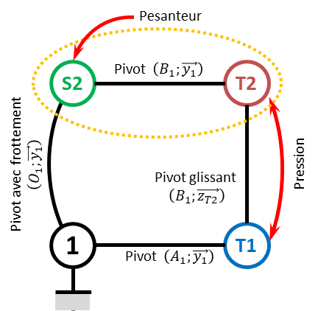
2. On isole l'ensemble E={S2 ; T2}. On applique le théorème de l’énergie cinétique à l’ensemble en mouvement dans le référentiel terrestre galiléen : $P_{int}\left(E\right)+P\left(\overline{E}→E/{R_{g}}\right)=\frac{{dE}_{c}(t)}{dt}$.

|  |  |
| --- | --- |
| * Calcul des puissances externes |  |

* + (pivot glissant sans frottement)
$P{\left(T_{1}→{T_{2}}/1\right)}_{vérin}={\left\{\begin{aligned}p\left(t\right)S\vec{z_{T_{2}}} \\ -\end{aligned}\right\}}_{B_{1}}⊗{\left\{\begin{aligned}\vec{0} \\ \dot{λ}\vec{z_{T_{2}}}\end{aligned}\right\}}_{B_{1}}=p\left(t\right)S\dot{λ}=p\left(t\right)S\dot{α}/k$

$P\left(\overline{E}→E/{R_{g}}\right)=-m_{S_{2}}g\left(-x_{G_{S_{2}}}\dot{α}\cos{α}+z_{G_{S_{2}}}\dot{α}\sin{α}\right)-μ{\dot{α}}^{2}+p\left(t\right)S\dot{α}/k$

* Calcul des puissances internes $P_{int}\left(E\right)=0$ pas de frottement dans la liaison pivot.
* Calcul de l'énergie cinétique de l'ensemble : seules la masse et l’inertie de S2 sont à prendre en contact (elles sont négligeables pour T2). $E_{c}\left({S_{2}}/1\right)=\frac{1}{2}J_{S2}{\dot{α}}^{2}+\frac{1}{2}m_{S2}{\vec{V_{G_{S2},{S_{2}}/1}}}^{2}=\frac{1}{2}\left(J_{S_{2}}+m_{S_{2}}\left(x_{G_{S_{2}}}^{2}+z_{G_{S_{2}}}^{2}\right)\right)\dot{α^{2}}=\frac{1}{2}J_{eq}\dot{α^{2}}$

avec $J_{eq}=J_{S_{2}}+m_{S_{2}}\left(x_{G_{S_{2}}}^{2}+z_{G_{S_{2}}}^{2}\right)$.

On trouve donc, au final :

$$J_{eq}\ddot{α}+μ\dot{α}=\frac{p\left(t\right)S}{k}+m_{S2}g\left(x_{G_{S2}}\cos{α}-z_{G_{S2}}\sin{α}\right)$$

Si on suppose l'angle $α$ nul (situation de la question précédente), on retrouve bien l'expression demandée.

1.  doit être colinéaire à car sinon le bateau risquerait de basculer ou de glisser le long des fourches. On isole le bateau. Le théorème de la résultante dynamique dans le référentiel galiléen projeté suivant l'axe  donne :  .
2. Le rapport étant sûrement faible, on peut faire un développement limité au premier ordre du sinus. On trouve donc la relation : 
3. Recherche du centre de gravité de l'ensemble  : . G étant confondu avec le point O, on a :  Donc 
4. On isole $\{Σ,B\}$. Bilan des actions mécaniques extérieures :

* Poids du bateau $\left\{T\left(Pes→B\right)\right\}={\left\{\begin{aligned}-m_{B}g\vec{z} \\ m_{B}g\vec{y}\left(x_{G_{B}}-\frac{2L}{3}\right)+{Em}_{B}g\vec{x}\end{aligned}\right\}}_{I_{4}}$
* Poids de $Σ$ : $\left\{T\left(Pes→Σ\right)\right\}={\left\{\begin{aligned}-m_{Σ}g\vec{z} \\ -\frac{Mg2L}{3}\vec{y}+EMg\vec{x}\end{aligned}\right\}}_{I_{4}}$
* Action du sol sur chaque roue

|  |  |
| --- | --- |
| $$\left\{T\left(Sol→P_{1}\right)\right\}={\left\{\begin{matrix}-T_{1} & 0 \\ 0 & LN_{1} \\ N_{1} & 0\end{matrix}\right\}}_{I_{4}}$$ | $$\left\{T\left(Sol→P_{2}\right)\right\}={\left\{\begin{matrix}-T_{1} & -2EN_{2} \\ 0 & LN_{2} \\ N_{1} & -2ET_{2}\end{matrix}\right\}}_{I_{4}}$$ |
| $$\left\{T\left(Sol→P_{3}\right)\right\}={\left\{\begin{matrix}-T_{3} & -2EN_{3} \\ 0 & 0 \\ N_{3} & -2ET_{3}\end{matrix}\right\}}_{I_{3}}$$ | $$\left\{T\left(Sol→P_{4}\right)\right\}={\left\{\begin{matrix}-T_{4} & 0 \\ 0 & 0 \\ N_{4} & 0\end{matrix}\right\}}_{I_{4}}$$ |

* Théorème de la résultante dynamique : $-\left(M+m_{B}\right)dec_{x}\vec{x_{1}}=\sum_{i=1}^{4}{\left(N_{i}{\vec{z}}_{1}-T_{i}{\vec{x}}_{1}\right)-\left(M+m_{B}\right)g}{\vec{z}}_{1}$
* Calcul du moment dynamique $\vec{δ\left({I_{4},Σ}/{R_{1}}\right)}$ :
  + en $O=G_{Σ} : \vec{σ\left({O,Σ}/{R_{1}}\right)}=\vec{0}$ ( $Σ$ est en translation par rapport à $R_{1}$) en conséquence $\vec{δ\left({O,Σ}/{R_{1}}\right)}=\vec{0}$.
$\vec{δ\left({I_{4},Σ}/{R_{1}}\right)}=\vec{δ\left({O,Σ}/{R_{1}}\right)}+\vec{I_{4}O}∧M\vec{Γ\left({O,Σ}/{R_{1}}\right)}=\left(-\frac{2L}{3}\vec{x_{1}}-E\vec{y_{1}}+h\vec{z_{1}}\right)∧-Mdec_{x}\vec{x_{1}}=-Mdec_{x}\left(E\vec{z_{1}}+h\vec{y_{1}}\right)$

* De même, $\vec{δ\left({I_{4},B}/{R_{1}}\right)}=\vec{δ\left({G_{B},B}/{R_{1}}\right)}+\vec{I_{4}G_{B}}∧m_{B}\vec{Γ\left({G_{B},Σ}/{R_{1}}\right)}=\left(\left(-x_{G_{B}}+\frac{2L}{3}\right)\vec{x_{1}}+E\vec{y_{1}}+\left(z_{G_{B}}+h\right)\vec{z_{1}}\right)∧-m_{B}dec_{x}\vec{x_{1}}=m_{B}dec_{x}\left(E\vec{z_{1}}-\left(z_{G_{B}}+h\right)\vec{y_{1}}\right)$
* Au final, $\vec{δ\left({I_{4},(Σ,B)}/{R_{1}}\right)}=m_{B}dec_{x}\left(E\vec{z_{1}}+\left(z_{G_{B}}+h\right)\vec{y_{1}}\right)-Mdec_{x}\left(E\vec{z_{1}}+h\vec{y_{1}}\right)$
* TMD :
  + suivant $\vec{x_{1}}$ : $0={Em}_{B}g+{Em}_{Σ}g-2EN_{2}-2EN_{3}$
  + suivant $\vec{y_{1}}$ : $-m_{B}dec_{x}\left(z_{G_{B}}+h\right)-Mdec_{x}h=L\left(N_{1}+N_{2}\right)+m_{B}g\left(x_{G_{B}}-\frac{2L}{3}\right)-\frac{m_{Σ}g2L}{3}$
  + suivant $\vec{z_{1}} : m_{B}dec_{x}E-Mdec_{x}E=-2ET_{2}-2ET_{3}$.

1. Les équations précédentes comportent 8 inconnues ( $T_{i}$ et $N_{i}$). Avec l'hypothèse de symétrie, on divise le nombre d’inconnues par 2. Enfin, en supposant que les roues arrière décollent, on retire encore 2 inconnues. Il en reste donc 2.

* TMD :
  + suivant $\vec{y_{1}}$ : $-dec_{x}\left(m_{B}\left(z_{G_{B}}+h\right)+Mh\right)=m_{B}g\left(x_{G_{B}}-\frac{2L}{3}\right)-\frac{Mg2L}{3}$

Avec le TMD suivant $\vec{y_{1}}$, on peut déterminer la décélération pour laquelle les roues arrières perdent le contact avec le sol :

$$dec_{x}=\frac{m_{B}g\left(x_{G_{B}}-\frac{2L}{3}\right)-\frac{Mg2L}{3}}{-\left(m_{B}\left(z_{G_{B}}+h\right)+Mh\right)}.$$

1. On se place à la limite du basculement. Ainsi $\left(T_{3}=T_{4},N_{3}=N_{4},T_{1}=T_{2}=0,N_{1}=N_{2}=0\right)$ :

* Théorème de la résultante dynamique :

$-\left(M+m_{B}\right)dec_{x}=-{2T}_{4}⇔T_{4}=\frac{1}{2}dec_{x}\left(M+m_{B}\right)$

$N_{4}=\frac{\left(M+m_{B}\right)g}{2}$

Pour finir, il suffit de comparer le rapport $\frac{T_{4}}{N_{4}}$ avec f : donc si le basculement aura lieu avant le glissement. Sinon, ce sera l'inverse.

1. L'ensemble $\left\{Σ, B\right\}$ risque de basculer autour de l'axe $\left(I_{2},\vec{x_{1}}\right)$. Il faut donc écrire l'équation du moment dynamique autour de cet axe.
2. On note $E=\left\{Σ,B\right\}:$

* Calcul du moment cinétique : $\vec{σ_{G_{ΣB},\left\{E/R\right\}}}=\left[I_{G_{ΣB},\left\{Σ,B\right\}}\right]\vec{Ω_{E/R}}=\dot{α}\left(-E_{1}\vec{x_{1}}+C_{1}\vec{z_{0}}\right)$
* Calcul du moment dynamique : $\vec{δ_{G_{ΣB},\left\{E/R\right\}}}=\ddot{α}\left(-E_{1}\vec{x_{1}}+C_{1}\vec{z_{0}}\right)-{\dot{α}}^{2}E_{1}\vec{y_{1}}=-{\dot{α}}^{2}E_{1}\vec{y_{1}}$
* Calcul de $\vec{Γ\left({G,E}/R\right)}=\dot{α}V\vec{y_{1}}$
* Déplacement du moment dynamique $\vec{δ_{{I_{2}}_{ΣB},\left\{E/R\right\}}}=\vec{δ_{G_{ΣB},\left\{E/R\right\}}}+\vec{I_{2}G_{Σ}}∧M\vec{Γ\left({G,E}/R\right)}=-{\dot{α}}^{2}E_{1}\vec{y_{1}}+\left(\left(\frac{L}{3}+x_{G_{Σ}}\right)\vec{x_{1}}+\left(E+y_{G_{Σ}}\right)\vec{y_{1}}+\left(h+z_{G_{Σ}}\right)\vec{z_{1}}\right)∧\dot{α}VM\vec{y_{1}}=-{\dot{α}}^{2}E_{1}\vec{y_{1}}+\dot{α}VM\left(\left(\frac{L}{3}+x_{G_{Σ}}\right)\vec{z_{1}}-\left(h+z_{G_{Σ}}\right)\vec{x_{1}}\right)$
$\vec{δ_{{I_{2}}_{ΣB},\left\{E/R\right\}}}⋅\vec{x_{1}}=-\dot{α}VM\left(h+z_{G_{Σ}}\right)$

* Bilan des actions mécaniques : à la limite du décollement, $N_{1}=N_{4}=0$ et $T_{1}=T_{4}=0$ et $N_{3}=N_{2}$
  + Seuls le poids crée un moment autour de $\left(I_{1},x_{1}\right)$
* TMD en $I_{2}$ en projection sur  :

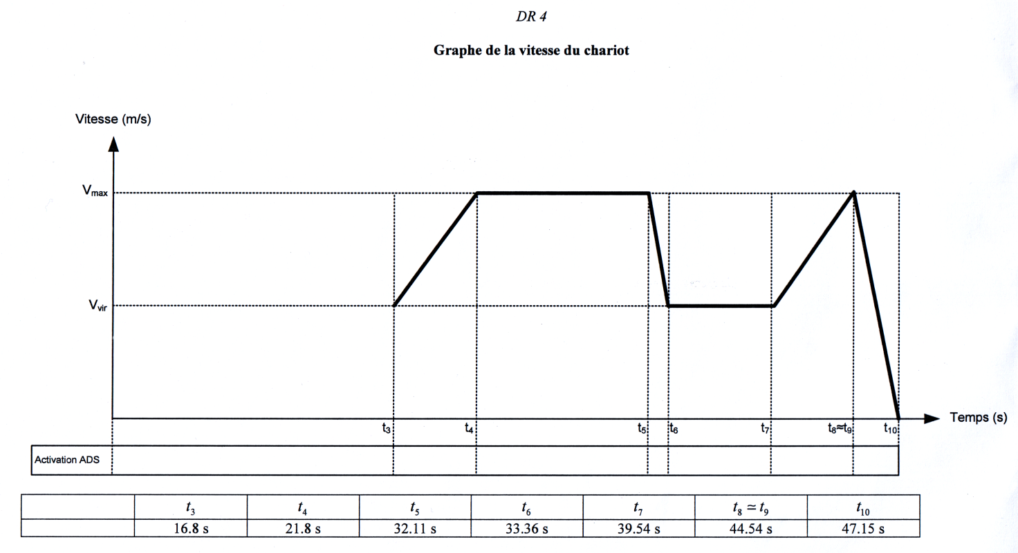

t2

t1

Accélération 1m/s2

t7-t6

Décélération 4m/s2

La phase 1 a lieu jusque . La phase 2 a lieu entre les instants  et .

|  |  |  |  |  |  |  |
| --- | --- | --- | --- | --- | --- | --- |
| Point atteint |  |  |  |  |  |  |
| Instant |  |  |  |  |  |  |

1. L'activation du système ADS se fait dans les intervalles de temps : , et .
2. Le cahier des charges de la figure 2 indique que le chariot doit pouvoir mettre à l'eau 16 bateaux par heure. Ceci lui impose de mettre un bateau dans l'eau en moins de .Pour valider ce critère, il faut compter deux fois le temps  du trajet (aller-retour) et le temps de chargement/déchargement .

. Le chariot peut suivre la cadence demandée dans le cahier des charges.